**TRƯỜNG ĐẠI HỌC PHENIKAA**

**KHOA CÔNG NGHỆ THÔNG TIN**

**Báo cáo bài tập lớn môn Phân tích và thiết kế phần mềm**

**Đề tài: “Web đọc tin tức một cách nhanh chóng”**

**GVHD: Thầy Mai Xuân Tráng**

**SVTH: Tăng Thế Mạnh**

**Nguyễn Khánh Linh**

**Nguyễn Thiện Toàn**

**Phan Huy Thái**

**Đinh Viết Huy**

*Hà Nội, Tháng 10 Năm 2022*

**Mục lục**

**I. Giới thiệu.**

**II. MVP của sản phẩm.**

**1. MVP.**

1.1. Yêu cầu.

1.2. Đặt vấn đề.

1.3. Giải quyết vấn đề.

1.4.Giải pháp

1.5. Thuật ngữ

**III. Thiết kế.**

2. Kiến trúc hệ thống.

2.1 Công Nghệ Sử Dụng.

2.1.1. Front-End.

2.1.2. Back-End.

**3. Sơ đồ usercase.**

3.1. Usercase analyst

3.2. Use-case realisations

3.3. Use-case realisations: views of participating classes

3.4. Sign In Page.

3.5. Sign Up Page.

3.6. Home Page.

3.7. Topic Page

3.8. Study Page

3.9 My List Page

**IV. Giao diện hệ thống**

4.1. Sign In Page.

4.2. Sign Up Page.

4.3. Home Page.

**V. Kết quả.**

**I. Giới thiệu.**

Trong thời đại 4.0 hiện nay nơi mà mọi thứ bạn đều có thể sử dụng internet trên chiếc điện thoại thông minh của bạn nhằm đọc các loại tin tức trên toàn cầu nhờ các trang báo mạng online. Nhưng không phải ai cũng có đủ thời gian và kiên nhẫn để đọc hết các trang báo đó vậy nên một giải pháp về một trang Web cung cấp thông tin một cách nhanh chóng , thu gọn tin tức một cách ngắn gọn và xúc tích làm cho người dùng có thể hiểu biết một cách nhanh nhất mà tốn ít thời gian nhất là một điều cấp thiết. Nên một trang web như vậy là một giải pháp tuyệt vời cho cuộc sống đời tư của chúng ta.

# II. MVP của sản phẩm.

## 1. MVP.

### 1.1. Yêu cầu:

Trong thời đại hiện nay khi tin tức được cập nhật online qua mạng dần trở thành “điều bình thường mới ” người đọc hứng thú tìm kiếm các trang web đọc tin tức chất lượng, hình thức đọc cũng trở nên rất đa dạng có thể vừa học vừa giải trí, vừa xem video vừa đọc tin tức được xem như lựa chọn ưa chuộng của phù hợp với mọi độ tuổi. Việc tạo ra 1 trang web đọc tin tức bằng các trang tin ngắn, phim, TVShow,…trực tuyến nhằm tạo thêm một không gian tiếp cận tin tức một cách thoải mái với các tin tức về những tin tức trong nước hay những tin tức ngoài nước hấp dẫn,…người xem có thể đọc những tin tức một cách nhanh chóng nhất từ những tin tức ngắn đơn giản nhất nhưng hiệu quả nhất.

### 1.2. Đặt vấn đề.

Người dùng ít có thời gian rảnh rỗi là mục tiêu bọn em muốn hướng tới vì mục đích giúp cho mọi người có them một trong web đọc tin tức trong và ngoài nước một cách vô cùng ngắn gọn nhưng vẫn cập nhật đủ tin tức một cách chính xác và nhanh chóng nhất giúp họ tốn ít thời gian hơn nhưng lượng thông tin được cập nhật vẫn bắt kịp như những người dùng nhiều giờ để đọc những tờ báo truyền thống hay những người phải tốn hàng giờ để xem những bản tin cập nhật giúp họ tiết kiệm thời gian một cách vô cùng đáng kể.

### 1.3. Giải quyết vấn đề.

Thay vào đó bọn em sẽ tạo ra một web đọc tin tức được cập nhật tin tức một cách cô đọng nhất có thể giúp người dùng tiết kiệm thời gian nhanh chóng , hiệu quả , và được cập nhật một cách vô cùng chính xác

1.4.Giải pháp

Giải pháp được nghĩ tới chính là một trang web có đủ chức năng:

* Có thể cập nhật tin tức ngắn gọn xúc tích để giúp người đọc tiết kiệm thời gian
* Có giao diện đăng nhập đăng ký để giúp người dùng không bỏ lỡ những tin tức mới nhất
* Có chức năng lưu các phần yêu thích của người dùng về loại tin tức của mình mong muốn

1.5 Thuật ngữ:

Introduction:

Tài liệu này được sử dụng để xác định thuật ngữ cụ thể cho lĩnh vực vấn đề, giải thích

thuật ngữ, có thể không quen thuộc với người đọc mô tả trường hợp sử dụng hoặc dự án khác

các tài liệu. Thông thường, tài liệu này có thể được sử dụng như một từ điển dữ liệu không chính thức, thu thập dữ liệu

định nghĩa để các mô tả trường hợp sử dụng và các tài liệu dự án khác có thể tập trung vào những gì

hệ thống phải làm gì với thông tin

Definitions:

Bảng thuật ngữ chứa các định nghĩa làm việc cho các khái niệm chính trong Website

Account:

Bản ghi về người dùng/quản trị viên chứa thông tin về tên, e-mail của họ

địa chỉ, mật khẩu, số điện thoại và tự giới thiệu tùy chọn. Mỗi tài khoản có một duy nhất

ID người dùng và mật khẩu, được sử dụng để xác định người dùng/quản trị viên và cấp cho họ

truy cập vào các phần an toàn của hệ thống

Administrator:

Một người có nhiệm vụ đảm bảo rằng trang web không có quảng cáo spam hoặc lạm dụng

hành vi cư xử. Điều này đòi hỏi phải phê duyệt quảng cáo trước khi chúng được xuất bản, xóa

báo cáo quảng cáo và xóa người dùng có hành vi lạm dụng

Advertisement:

Một thông báo được đăng bởi người dùng đã đăng ký về việc tạo một tin tức hoặc sự sẵn có của

một tin tức được cung cấp bởi người dùng đó. Một thông báo chứa thông tin về vấn đề, nội dung

và mô tả của tin tức hoặc dịch vụ người dùng.

Report:

Thông báo về việc người dùng đang phát dác một tin tức có nội dung xấu hoặc chống phá lại yêu cầu của điều khoản của trang web tin tức

User:

Bất kỳ người nào có tài khoản đã đăng ký trên trang web nhưng không phải là quản trị viên. người dùng

có thể thực hiện nhiều tác vụ với tài khoản và tin tức của họ.

Visitor:

### Một người quan tâm đến việc xem tin tức trên trang web nhưng không có

### tài khoản.

Readnews:

Đọc tin tức trên trang web

### 1.3. Các tính năng.

1.3.1.Đăng ký, đăng nhập:

-Đăng nhập bằng tài khoản google và account

-Đăng ký: Username, Email, Password,Repeat Password.

-Hỗ trợ tư vấn : số đt, email, địa chỉ,…

1.3.2.Trang chủ:

-Hiển thị

-Tìm kiếm:   + Tìm theo tên

          + Tìm theo danh mục

+ Tìm theo thể loại

+ Tìm từ khóa

+ Tìm theo tin tức hot

-Xem thông tin tin tức:

+ Tiêu đề tin tức

  + Nội dung tin tức

+ Hình ảnh liên quan đến tin tức

+ Video đi kèm theo tin tức nếu có

+ Khác

+ Tin tức theo độ tuổi

-Click vào tin tức , thêm vào phần Favorite

# III. Thiết kế.

## 2. Kiến trúc hệ thống.

### 2.1. Công Nghệ Sử Dụng.

#### 2.1.1. Front-End.

* CSS (Cascading Style Sheets): Là ngôn ngữ dùng để định dạng cho các phần tử HTML và bố cục của trang web.
* Javascript: là ngôn ngữ lập trình thông dịch phía client (Client - side) có khả năng hướng đối tượng
* rameWork sử dụng: Handlebars.js
  + Handlebars.js là một công cụ phía máy khách (mặc dù nó cũng có thể được sử dụng trên máy chủ) công cụ tạo khuôn template cho JavaScript
  + Handlebars.js được viết bằng JavaScript, Handlebars.js là trình biên dịch nhận bất kỳ biểu thức HTML và biên dịch chúng thành hàm JavaScript, Hàm JavaScript này nhận một tham số, một đối tượng, dữ liệu của bạn, và nó trả về một chuỗi có các giá trị HTML và thuộc tính của đối tượng được chèn vào HTML.
* ReactJs: ReactJS là một thư viện JavaScript mã nguồn mở được thiết kế bởi Facebook để tạo ra những ứng dụng web hấp dẫn, nhanh và hiệu quả với mã hóa tối thiểu. Mục đích cốt lõi của ReactJS không chỉ khiến cho trang web phải thật mượt mà còn phải nhanh, khả năng mở rộng cao và đơn giản.
* Material UI: Material UI là một thư viện các React Component đã được tích hợp thêm cả Google's Material Design. Material UI đem đến cho bạn và trang web của bạn một giao diện hoàn toàn mới, với những button, textfield, toogle... được design theo một phong cách mới lạ, thay vì việc nhà nhà người người dùng Bootstrap như hiện nay.
* ReactHook: Hooks là những hàm cho phép bạn “kết nối” React state và lifecycle vào các components sử dụng hàm. Với Hooks bạn có thể sử dụng state và lifecycles mà không cần dùng ES6 Class.

#### 2.1.2. Back-End.

* Nodejs: NodeJS là một nền tảng được xây dựng trên V8 JavaScript Engine – trình thông dịch thực thi mã JavaScript, giúp xây dựng các ứng dụng web một cách đơn giản và dễ dàng mở rộng
* Database: Redux Thunk là một Middleware cho phép bạn viết các Action trả về một function thay vì một plain javascript object bằng cách trì hoãn việc đưa action đến reducer. Redux Thunk được sử dụng để xử lý các logic bất đồng bộ phức tạp cần truy cập đến Store hoặc đơn giản là việc lấy dữ liệu như Ajax request.

*2.1.3. Deployment.*

* Vercel: Vercel (trước đây là zeit) là một nền tảng đám mây cho các trang web tĩnh và serverless . Nó cho phép các nhà phát triển lưu trữ các trang web và công nghệ Jamstack triển khai ngay lập tức, tự động mở rộng quy mô và không yêu cầu giám sát, tất cả đều không có cấu hình.
* Firebase: Firebase là một nền tảng để phát triển ứng dụng di động và trang web, bao gồm các API đơn giản và mạnh mẽ mà không cần backend hay server.

3.Sơ đồ usercase:

3.1. Usercase analyst

Figure 3-1. Layering approach

- Lớp Ứng dụng chứa các thành phần thiết kế dành riêng cho từng trường hợp sử dụng

của hệ thống.

- Lớp Dịch vụ Kinh doanh gói gọn một số trừu tượng và dịch vụ chính

chung cho tất cả các trường hợp sử dụng. Nó có thể truy cập được từ lớp Ứng dụng.

- Lớp Middleware cung cấp các dịch vụ để cho phép quản lý và giao tiếp dữ liệu

trên các hệ thống phân tán.

- Lớp Readsnew cung cấp các dịch vụ để cho phép các dữ liệu được hiển thị trên trang chủ

*Tóm tắt chính :

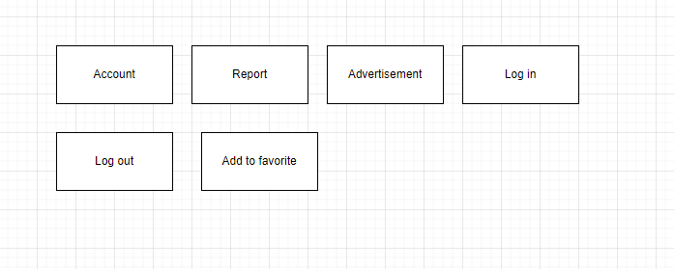

Account: Bản ghi về người dùng/quản trị viên. Mỗi tài khoản có một ID người dùng duy nhất và

một mật khẩu, được sử dụng để xác định người dùng/quản trị viên và cấp cho họ quyền truy cập vào

các bộ phận an toàn của hệ thống.

Advertisement: Một thông báo được đăng bởi người dùng đã đăng ký về việc bán một

mục hoặc sự sẵn có của một dịch vụ được cung cấp bởi người dùng đó.

Log in,Log out: Một thông báo về người dùng về đăng ký và đăng nhập

Add to favorite: Bản ghi về mỗi tài khoản về phần yêu thích của họ

Report: Một thông báo được gửi từ người dùng đã đăng ký tới quản trị viên về một vấn đề nào đó phát sinh

3.2. Use-case realisations

-Use-case realisations: sequence diagrams

Sequence diagram for the News Approval use case

Sequence diagram for the Create Account use case

Sequence diagram for the Delete User use case

Sequence Diagram for the Edit News by admintration

Sequence Diagram for the Edit News by User

Sequence Diagram for the Log In use case

Sequence Diagram for the Log In use case

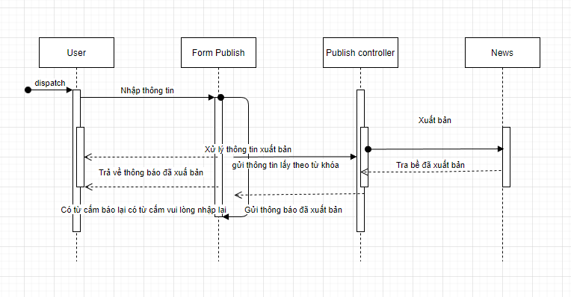

Sequence diagram for the Publish Advertisement use case

Sequence diagram for the Report Advertisement use case

Sequence diagram for the Report Advertisement use case

Sequence diagram for the Update Account use case

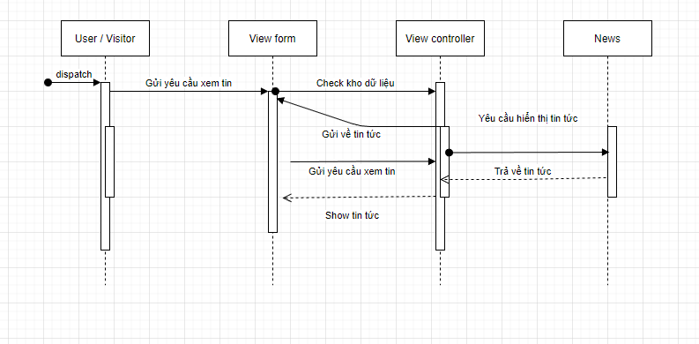

Sequence diagram for the View Advertisement use case

Sequence diagram for the Search For Advertisements use case

2.2.3 Describe analysis mechanism

|  |  |
| --- | --- |
| Analysis class | Analysis mechanism |
| Account | Tính bền bỉ , bảo mật |
| Advertisement |
| Report |
| CreateAccountController | Phân bổ |
| DeleteAdvertisementController |
| DeleteUserController |
| EditAdvertisementController |
| LoginController |
| ProcessReportsController |
| PublishAdvertisementController |
| ReportAdvertisementController |
| SearchController |
| UpdateAccountController |
| ViewAdvertisementController |

Analysis-Class-To-Analysis-Mechanism map

Bảo vệ

* Mức độ chi tiết của dữ liệu: cấp thuộc tính
* Mức độ chi tiết của người dùng: ba vai trò ± người dùng chưa đăng ký, người dùng đã đăng ký và
* quản trị viên
* Quy tắc bảo mật:
* Chỉ những người dùng/quản trị viên đã đăng ký mới có thể đăng nhập vào hệ thống.
* Chỉ người dùng đã đăng nhập mới có thể xem và chỉnh sửa hồ sơ tài khoản của chính họ.
* Chỉ những người dùng đã đăng nhập mới có thể đăng quảng cáo.
* Một quảng cáo chỉ có thể được chỉnh sửa bởi chủ sở hữu của nó.
* Chỉ Quản trị viên mới có thể thực hiện các thao tác sau: xem các báo cáo đã thực hiện

bởi người dùng, phê duyệt tin tức , xóa tin tức

Persistency

|  |  |  |  |
| --- | --- | --- | --- |
| Class | Account | Report | News |
| Granularity | 150 KB per product | 2 to 8 KB per product | 3 to 15 MB per product |
| Volume | Up to 150,000 | Up to 2,000 | Up to 750,000 |
| Access frequency | Create: 1,500 per day Update: 800 per day Delete: 60 per day | Create: 750 per day Delete: 750 per day | Create: 2,600 per day Read: 11,000 per day Update: 6,000 per day Delete: 2,000 per day |

|  |  |
| --- | --- |
| Analysis class | Design element |
| Account | Tài khoản, phân hệ cơ sở dữ liệu |
| News | Tin tức, Hệ thống con cơ sở dữ liệu |
| Report | Báo cáo, phân hệ cơ sở dữ liệu |
| CreateAccountController | Bản đồ trực tiếp đến các lớp thiết kế |
| DeleteAdvertisementController |
| DeleteUserController |
| EditAdvertisementController |
| LoginController |
| ProcessReportsController |
| PublishAdvertisementController |
| ReportAdvertisementController |
| SearchController |
| UpdateAccountController |
| ViewAdvertisementController |
| CreateAccountForm |
| DeleteAdvertisementForm |
| DeleteUserForm |
| EditAdvertisementForm |
| LoginForm |
| ProcessReportsForm |
| PublishAdvertisementForm |
| ReportAdvertisementForm |
| SearchForm |
| SearchForm |
| ViewAdvertisementForm |

Analysis-Class-To-Design-Element map

Data base design:

The relational data model

Design VOPC for the Delete User use case

Design VOPC for the Create Account use case

. Database subsystem elements diagram

The system process model

## 3. Giao diện hệ thống.

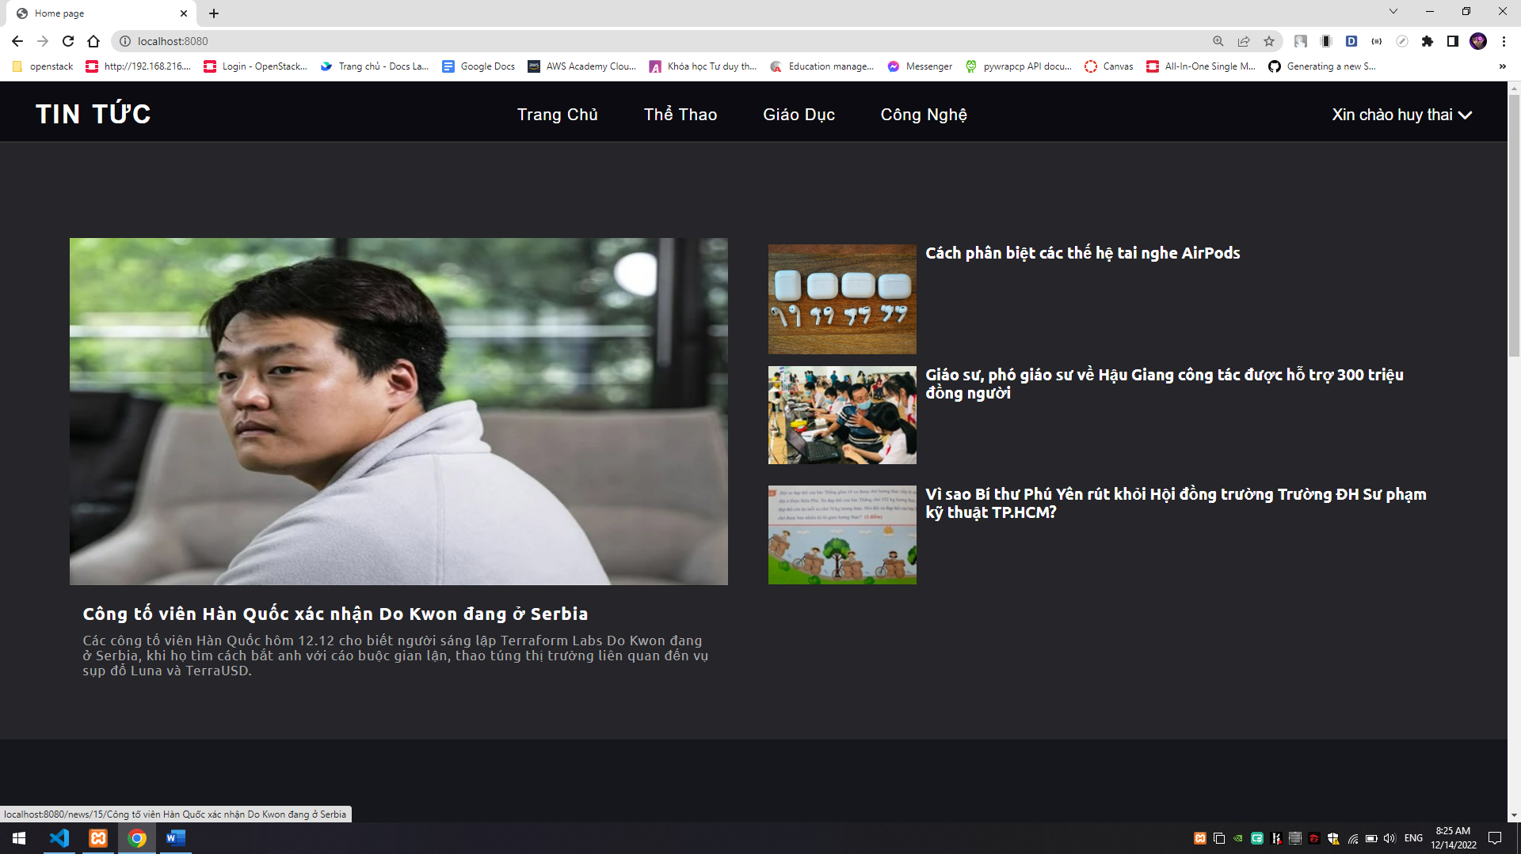

### 3.1. Sign In Page.

3.2.Create account

Giao dien quan ly bai

Giao diện sửa, viết bài

Đăng ký

Thông tin đăng ký bao gồm các trường thông tin bắt buộc sau:

* Tên tài khoản, mật khẩu, email

Mỗi người dùng chỉ có một tài khoản nên thông tin tài khoản đăng ký không được trùng database của hệ thống

|  |  |
| --- | --- |
| Tên Use Case | Đăng ký |
| Mô tả | Use case người dùng đăng ký tài khoản trong hệ thống |
| Actor | Người dùng |
| Sự kiện kích hoạt | Người sử dụng chọn đăng ký tài khoản trong hệ thống |
| Mức độ ưu tiên | Must have |
| Tiền điều kiện | Thông tin tài khoản người đăng ký chưa có trong database |
| Hậu điều kiện | Hệ thống đăng ký tài khoản cho người dùng thành công |
| Luồng sự kiện chính | 1. Hệ thống hiển thị form đăng ký  2. Người dùng nhập tài khoản, mật khẩu , email và chọn lệnh đăng ký  3. Hệ thống gửi mã xác minh về email và xác thực thông tin đăng ký thành công. thông báo ra màn hình  4. Use Case kết thúc |
| Luồng sự kiện phụ | A1 – Thông tin đăng ký chưa hợp lệ: Khi người dùng nhập thông tin không hợp lệ hoặc thông tin tài khoản đã lập từ trước   1. Hệ thống hiển thị lại form đăng ký kèm thông báo 2. Quay trở lại bước 2 luồng sự kiện chính |

Đăng Nhập

Thông tin đăng nhập bao gồm các trường thông tin bắt buộc sau:

* Tên tài khoản, mật khẩu, email
* Mỗi người dùng chỉ có một tài khoản nên thông tin tài khoản đăng nhập không được trùng database của hệ thống

|  |  |
| --- | --- |
| Tên Use Case | Đăng nhập |
| Mô tả | Use case người dùng đăng nhập tài khoản trong hệ thống |
| Actor | Người dùng |
| Sự kiện kích hoạt | Người sử dụng chọn đăng nhập tài khoản trong hệ thống |
| Mức độ ưu tiên | Must have |
| Luồng sự kiện chính | 1. Hệ thống hiển thị form đăng nhập  2. Người dùng nhập tài khoản, mật khẩu , email và chọn lệnh đăng nhập  3. Hệ thống gửi mã xác minh về email hoặc link xác thực thông tin xác nhận đăng nhập khi có ip lần đầu đăng nhập báo ra màn hình  4. Người dùng vào email bấm vào link xác nhận hệ thống hiện thông báo đăng nhập thành công  5. Use Case kết thúc |
| Luồng sự kiện phụ | A1 – Thông tin đăng nhập chưa hợp lệ: Khi người dùng nhập thông tin không hợp lệ hoặc thông tin tài khoản sai .   1. Hệ thống hiển thị lại form đăng nhập kèm thông báo mời nhập lại.   2.Quay trở lại bước luồng sự kiện chính |

Danh mục tiêu đề

Thông tin tài liệu khóa học bao gồm các trường thông tin bắt buộc sau:

* Tên tài khoản, mật khẩu, email đã đăng ký trong hệ thống
* Mỗi người dùng chỉ có một tài khoản nên thông tin tài khoản sử dụng không được trùng database của hệ thống
* Nếu muốn tham gia tài liệu có sự hỗ trợ của Ai thì phải có Premium Active

|  |  |
| --- | --- |
| Tên Use Case | Danh mục tiêu đề |
| Mô tả | Use case người dùng truy cập vào data base các tài liệu trong hệ thống |
| Actor | Người dùng |
| Sự kiện kích hoạt | Được chọn các tiêu đề tin tức cần có của user |
| Mức độ ưu tiên | Must have |
| Luồng sự kiện chính | 1. Hệ thống hiển thị Tài liệu khóa học (Tài liệu có sự hỗ trợ của AI bị khóa đỏ)  2. Người dùng chọn vào mục cần xem và chọn lệnh join  3. Hệ thống show cho người dùng tài liệu hiện đang có đã được update lên hệ thống  4. Use Case kết thúc |
| Luồng sự kiện phụ | A1 – Thông tin người dùng chọn sai : Khi người dùng chọn thư mục được hỗ trợ bởi tài khoản premium khi tải khoản chưa active mục đó   1. Hệ thống hiển thị lại thông báo tài khoản chưa đăng ký premium active và đưa ra nơi đăng ký premium account để user kích hoạt nếu muốn sử dụng.   2.Quay trở lại bước luồng sự kiện chính |

Các Tin Tức Cơ Bản

Thông tin các thì cơ bản bao gồm các trường thông tin bắt buộc sau:

* Tên tài khoản, mật khẩu, email đã đăng ký trong hệ thống
* Mỗi người dùng chỉ có một tài khoản nên thông tin tài khoản sử dụng không được trùng database của hệ thống
* Chứa các thì tin tức tổng hợp được sử dụng trong các video

|  |  |
| --- | --- |
| Tên Use Case | Các Tin Tức Cơ Bản |
| Mô tả | Use case người dùng truy cập vào data base các tài liệu về các tin tức bản đã đc up bên trong hệ thống |
| Actor | Người dùng |
| Sự kiện kích hoạt | Người sử dụng chọn vào các thì muốn xem và sẽ đc trả về tài liệu về thì ,link liên kết minh họa hình ảnh chữ và video tương thích trong hệ thống |
| Mức độ ưu tiên | Must have |
| Luồng sự kiện chính | 1. Hệ thống hiển thị các thì cơ bản  2. Người dùng chọn vào mục cần xem và chọn lệnh join  3. Hệ thống show cho người dùng các thì hiện đang có đã được update lên hệ thống  4. Use Case kết thúc |
| Luồng sự kiện phụ | A1 – Thông tin người dùng chọn sai : Khi người dùng chọn thư mục được hỗ trợ bởi tài khoản premium khi tải khoản chưa active mục đó   1. Hệ thống hiển thị lại thông báo tài khoản chưa đăng ký premium active và đưa ra nơi đăng ký premium account để user kích hoạt nếu muốn sử dụng.   2.Quay trở lại bước luồng sự kiện chính |

Tin tức khác

Thông tin các cấu trúc khác bao gồm các trường thông tin bắt buộc sau:

* Tên tài khoản, mật khẩu, email đã đăng ký gói học trong hệ thống
* Mỗi người dùng chỉ có một tài khoản nên thông tin tài khoản sử dụng không được trùng database của hệ thống

|  |  |
| --- | --- |
| Tên Use Case | Tin tức khác |
| Mô tả | Các tin tức ngoài lề |
| Actor | Người dùng |
| Sự kiện kích hoạt | Người dùng được xem các tin tức được rút gọn hết sức có thể có trong hệ thống |
| Mức độ ưu tiên | Must have |
| Luồng sự kiện chính | 1. Hệ thống hiển thị các cấu trúc khác  2. Người dùng chọn vào mục cần xem và chọn lệnh join  3. Hệ thống show cho người dùng các tin tức khác hiện đang có đã được update lên hệ thống và link các cấu trúc hay tham khảo đc các bạn user khác recoment  4. Use Case kết thúc |
| Luồng sự kiện phụ | A1 – Thông tin người dùng chọn sai : Khi người dùng chọn thư mục được hỗ trợ bởi tài khoản premium khi tải khoản chưa active mục đó   1. Hệ thống hiển thị lại thông báo tài khoản chưa đăng ký premium active và đưa ra nơi đăng ký premium account để user kích hoạt nếu muốn sử dụng.   2.Quay trở lại bước luồng sự kiện chính |

Từ khóa

Thông tin các cấu trúc khác bao gồm các trường thông tin bắt buộc sau:

* Tên tài khoản, mật khẩu, email đã đăng ký gói học trong hệ thống
* Mỗi người dùng chỉ có một tài khoản nên thông tin tài khoản sử dụng không được trùng database của hệ thống

|  |  |
| --- | --- |
| Tên Use Case | Từ khóa |
| Mô tả | Sẽ hiện thị các nội dung tin tức trên từ khóa |
| Actor | Người dùng |
| Sự kiện kích hoạt | Người sử dụng đánh từ khóa mong muốn vào hệ thống tìm và trả về kết quả |
| Mức độ ưu tiên | Must have |
| Luồng sự kiện chính |  |
| Luồng sự kiện phụ | A1 – Thông tin người dùng chọn sai : Khi người dùng chọn thư mục được hỗ trợ bởi tài khoản premium khi tải khoản chưa active mục đó  1.Hệ thống hiển thị lại thông báo tài khoản chưa đăng ký premium active và đưa ra nơi đăng ký premium account để user kích hoạt nếu muốn sử dụng.  2.Quay trở lại bước luồng sự kiện chính |

Thư Mục Video

Thông tin các cấu trúc khác bao gồm các trường thông tin bắt buộc sau:

* Tên tài khoản, mật khẩu, email đã đăng ký gói học trong hệ thống
* Mỗi người dùng chỉ có một tài khoản nên thông tin tài khoản sử dụng không được trùng database của hệ thống

|  |  |
| --- | --- |
| Tên Use Case | Thư mục video |
| Mô tả | Use case người dùng truy cập vào data base các thư mục video trong hệ thống |
| Actor | Người dùng |
| Sự kiện kích hoạt | Trả về cho user list thư mục ưu thích và video đã lưu và mục các danh mục khác để cho user tiếp tục lựa chọn |
| Mức độ ưu tiên | Must have |
| Luồng sự kiện chính | 1. Hệ thống hiển thị các thư mục video  2. Người dùng chọn vào mục muốn xem  3. Hệ thống show cho người dùng các video người dùng đã chọn và có đã được update lên hệ thống  4. Use Case kết thúc |
| Luồng sự kiện phụ | A1 – Thông tin người dùng chọn sai : Khi người dùng chọn thư mục được hỗ trợ bởi tài khoản premium khi tải khoản chưa active mục đó  1.Hệ thống hiển thị lại thông báo tài khoản chưa đăng ký premium active và đưa ra nơi đăng ký premium account để user kích hoạt nếu muốn sử dụng.  2.Quay trở lại bước luồng sự kiện chính |

Thư mục yêu thích / Video đã lưu

Thông tin các cấu trúc khác bao gồm các trường thông tin bắt buộc sau:

* Tên tài khoản, mật khẩu, email đã đăng ký gói học trong hệ thống
* Mỗi người dùng chỉ có một tài khoản nên thông tin tài khoản sử dụng không được trùng database của hệ thống
* Nếu muốn tham gia tài liệu có sự hỗ trợ của Ai thì phải có Premium Active
* Chứa các thư mục đã đc user them vào yêu thích và lưu lại

Các Danh Mục

|  |  |
| --- | --- |
| Tên Use Case | Các Danh Mục |
| Mô tả | Use case người dùng vào các danh mục có trong hệ thống |
| Actor | Người dùng |
| Sự kiện kích hoạt | Hiện ra list các danh mục hiện có đã được update trong hệ thống |
| Mức độ ưu tiên | Must have |
| Tiền điều kiện | Tài khoản người dùng đã đc active và tham gia vào thư mục video trước đó |
| Hậu điều kiện | Hệ thống trả về list của hệ thống video đang có như Kinh dị, Hoạt hình , Siêu Nhân ,…………. |
| Luồng sự kiện chính | 1. Hệ thống hiển thị list danh mục video hiện có  2. Người dùng chọn danh mục muốn tham gia  3. Hệ thống gửi yêu cầu xác nhận chắc chắn muốn tham gia thư mục hay không  4. Người dùng chọn Yes  5.Use Case kết thúc |
| Luồng sự kiện phụ | A1 – Thông tin đăng ký chưa hợp lệ: Khi người dùng chọn No   1. Hệ thống hiển thị lại danh sách list ban đầu 2. Quay trở lại bước luồng sự kiện chính |

Thông tin tài khoản

Thông tin tài khoản bao gồm các trường thông tin bắt buộc sau:

- Tên tài khoản, mật khẩu, email đã đăng ký

- Mỗi người dùng chỉ có một tài khoản nên thông tin tài khoản sử dụng không được trùng database của hệ thống

|  |  |
| --- | --- |
| Tên Use Case | Thông tin tài khoản |
| Mô tả | Use case người dùng truy cập vào database thông tin tài khoản của người dùng |
| Actor | Người dùng |
| Sự kiện kích hoạt | Người sử dụng chọn vào mục thông tin tài khoản ở phần avata được hiển thị |
| Mức độ ưu tiên | Must have |
| Luồng sự kiện chính | 1. Hệ thống hiển thị Thông tin tài khoản 2. Người dùng có thể tùy chọn vào mục cần xem 3. Mục thông tin tài khoản gồm thông tin cá nhân và khóa học của người sử dụng 4. Use case kết thúc |
| Luồng sự kiện phụ | A1- Thông tin người dùng chọn sai: khi người dùng chọn thư mục được hỗ trợ bởi tài khoản premium mà tài khoản họ chưa active mục đó:   1. Hệ thống hiển thị lại thông báo tài khoản chưa đăng ký premium active và đưa ra nơi đăng ký premium account để user kích hoạt nếu muốn sử dụng 2. Quay trở lại luồng sự kiện chính |

Bảng xếp hạng

Thông tin bảng xếp hạng bao gồm các trường thông tin bắt buộc sau:

- Tên tài khoản, mật khẩu, email đã đăng ký trong hệ thống

- Mỗi người dùng chỉ có một tài khoản nên thông tin tài khoản sử dụng không được trùng database của hệ thống

|  |  |
| --- | --- |
| Tên Use Case | Bảng xếp hạng |
| Mô tả | Use case người dùng truy cập vào database thống kê bảng xếp hạng |
| Actor | Người dùng |
| Sự kiện kích hoạt | Người sử dụng chọn vào mục bảng xếp hạng được cập nhật và thống kê những người viết báo đc nhiều ng thích nhất |
| Mức độ ưu tiên | Optional |
| Luồng sự kiện chính | 1. Hệ thống hiển thị danh sách bảng xếp hạng 2. Người dùng có thể tùy chọn xem theo khu vực 3. Use case kết thúc |
| Luồng sự kiện phụ | A1- Thông tin người dùng chọn sai: khi người dùng chọn thư mục được hỗ trợ bởi tài khoản premium mà tài khoản họ chưa active mục đó:   1. Hệ thống hiển thị lại thông báo tài khoản chưa đăng ký premium active và đưa ra nơi đăng ký premium account để user kích hoạt nếu muốn sử dụng 2. Quay trở lại luồng sự kiện chính |

Thông tin cá nhân

Thông tin cá nhân bao gồm các trường thông tin bắt buộc sau:

- Tên tài khoản, mật khẩu, email đã đăng ký trong hệ thống

- Mỗi người dùng chỉ có một tài khoản nên thông tin tài khoản sử dụng không được trùng database của hệ thống

|  |  |
| --- | --- |
| Tên Use Case | Thông tin cá nhân |
| Mô tả | Use case người dùng truy cập vào database mục thông tin cá nhân trong thông tin tài khoản |
| Actor | Người dùng |
| Sự kiện kích hoạt | Người sử dụng chọn vào mục thông tin cá nhân |
| Mức độ ưu tiên | Must have |
| Luồng sự kiện chính | 1. Hệ thống hiển thị thông tin cá nhân 2. Người dùng có thể update lại 1 số thông tin: gmail, …hoặc có thể thay đổi mk, nạp vip, … 3. Chọn apply để lưu lại nếu có thay đổi thông tin 4. Use case kết thúc |
| Luồng sự kiện phụ | A1- Thông tin người dùng chọn sai: khi người dùng chọn thư mục được hỗ trợ bởi tài khoản premium mà tài khoản họ chưa active mục đó:   1. Hệ thống hiển thị lại thông báo tài khoản chưa đăng ký premium active và đưa ra nơi đăng ký premium account để user kích hoạt nếu muốn sử dụng 2. Quay trở lại luồng sự kiện chính |

Các tin tức đã xem

Thông tin các khóa học đã và đang học bao gồm các trường thông tin bắt buộc sau:

- Tên tài khoản, mật khẩu, email đã đăng ký các gói học trong hệ thống

- Mỗi người dùng chỉ có một tài khoản nên thông tin tài khoản sử dụng không được trùng database của hệ thống

|  |  |
| --- | --- |
| Tên Use Case | Các tin tức đã xem |
| Mô tả | Use case người dùng truy cập vào database thông tin tài khoản truy cập vào mục khóa học của tôi |
| Actor | Người dùng |
| Sự kiện kích hoạt | Người sử dụng chọn vào mục tin tức của tôi trong phần thông tin tài khoản |
| Mức độ ưu tiên | Must have |
| Luồng sự kiện chính | 1. Hệ thống hiện thị các tin tức đã đọc 2. Hệ thổng hiển thị toàn thông tin quá trình đã đọc tới đâu 3. Use case kết thúc |
| Luồng sự kiện phụ | A1- Thông tin người dùng chọn sai: khi người dùng chọn thư mục được hỗ trợ bởi tài khoản premium mà tài khoản họ chưa active mục đó:   1. Hệ thống hiển thị lại thông báo tài khoản chưa đăng ký premium active và đưa ra nơi đăng ký premium account để user kích hoạt nếu muốn sử dụng 2. Quay trở lại luồng sự kiện chính |

IV. Quản lý mua bán tin tức nội dung tin tức theo chủ đề:

* Khi vào giao diện update sẽ hiện các mức
* Visitor
* User
* KOL

Các chủ để đăng video :

* Tin tức trên thế giới
* Các bài báo về các chủ đề hot
* Video theo chủ đề hệ thống đang có

Sau khi đăng video lên người dùng sẽ phải đảm bảo và đồng ý các điều khoản của hệ thống đưa ra (Không đồng ý sẽ không được up video)

Hệ thống Security Video (Ai flags):

-Phát hiện các hình ảnh mang tính lăng mạ hoặc mang tính bạo lực quá lớn phát động chính trị

- Nội dung không đúng với điều khoản hệ thống đưa ra

- Có phụ đề không hợp lý khi có các từ mang ý nghĩa phiến diện

- Phụ đề và tiêu đề khi đăng lên hợp lí

Mỗi 1 lần vi phạm cơ chết AI flags sẽ gắn cờ và tính 1 lần vi phạm 3 lần account bị khóa viễn viễn (Đặc biệt hành vi liên quan tới chính trị lock IP account viễn viễn)

Khi người dùng đăng tải video được 1000 lượt coi sẽ đc(0.3 USD)

Khi người dùng muốn tải hoặc muốn lưu sẽ tốn 500đ cho 1 lần thực hiện

-Sẽ chia 70% lợi nhuận cho người phát triển 30% cho hệ thống

Đặc biệt: User có mức thu nhập trên 1000$ và có tiếp cận trên 10,000 user khác sẽ đc tang mức lợi nhuận lên 80%

[IV. Quản lý kinh phí, doanh thu](https://docs.google.com/document/d/1SV_A0ZsRuYGkocQsfuIIUO8U397Qq1THtaDqqWBaVkY/edit?fbclid=IwAR2kcqlIHXywGDFdk_LFjDLB5uIO5u_CrXeLsBN-Pg-vtGizkemlbH_ku0o#heading=h.7q1jub1vfu3v)

1. Cụ thể chi phí sản phẩm

1.1. Đăng kí để trở thành thành viên VIP

* Thành viên VIP sẽ có nhiều ưu đãi như:

Sẽ có thông báo các tin tức nóng hổi hàng ngày

Hạn chế quảng cáo khi xem các clip tin tức và trên trang chủ

Được lọc các tin tức cận với các tin tức trong danh sách yêu thích của user/

1.2 Tiền tin tức , bản quyền

Kết hợp với các nhà xuất bản và các mạng xã hội phổ biến

Kết hợp vs các nhãn hàng cần quảng cáo dể tiếp cận them nguồn khách hàng

Các cá nhân muốn xuất bản các tin tức nóng nhưng chưa có nơi để update

2. Các chi phí cần để làm web

2.1. Chi phí nghiên cứu

* Bỏ tiền vào các web tin tức với hình thức tương tự để nghiên cứu giá cả và hình thức làm việc
* Tìm kiếm các tin tức nóng hổi trong nước và ngoài nước cập nhật liên tục
* Cố gắng đầu tư chi phí để phát triển một hệ thống sever tốt chịu được nhiều user nhất
* Phát triển các tính năng mới

2.2. Giấy phép hoạt động và quyền sở hữu trí tuệ

2.3. Chi phí đầu tư trang thiết bị máy móc

* Thuê sever: ~3tr/tháng
* Thuê mặt bằng, văn phòng: ~10tr/ tháng
* Đầu tư máy móc: ~ 400tr
* Phụ phí: Sửa sang văng phòng, ....

2.4. Chi phí quảng cáo truyền thông và tiếp thị

* Chạy quảng cáo trên các nền tảng
* Làm các video về các tin ngắn trên các nền tảng tiktok để lên được xu hướng

3. Quản lý kinh phí doanh thu

* - Thu nhập từ sản phẩm sẽ dùng để duy trì sever, trả lương nhân viên và tạo ra doanh thu
* - Ở đầu các video tin tức thì sẽ lồng quảng cáo 5s vào để ăn tiền quảng cáo và quảng cáo ở dìa trang chủ của trang web để lấy tiển quảng cáo. Nâng cấp lên thành viên VIP sẽ ko có quảng cáo
* - Doanh thu sẽ dùng để nâng cao chất lượng sản phẩm: Cập nhật bản quyền các tin tức độc quyền, mua bản quyền video và trả lương cho các thành viên cty và các cộng tác viên ban đầu

4. Tính khả thi

* Liên tục cập nhật, nâng cao chất lượng sản phẩm và đội ngũ giáo viên, đồng thời liên tục quảng bá và PR sản phẩm tới các đối tượng học sinh sinh viên thì sẽ duy trì tốt được trang web thậm chí là phát triển vượt bậc.
* Lý do: Chưa có trang web nào chứa nhiều hình thức học tập và giao lưu như vậy. Ngoài ra giá thành thấp cũng rất thu huýt và phù hợp với đối tượng khách hàng học sinh sinh viên

V. Kết quả.

* Xây dựng được một web app xem tin tức một cách ngắn gọn và hiệu quả
* Trang web tự động cập nhật tin tức dựa trên TMDB API
* Nâng cao khả năng làm việc nhóm
* Sử dụng các công nghệ hiện đại hiện nay
* Hướng phát triển:
* Trước mắt: Xây dựng trang web như một trang web đọc tin tức một cách ngắn gọn uy tín
* Tương lai: Phát triển trang web thành một trang web lớn nhiểu người tin dùng và có nhiều thông tin hay trong và ngoài nước.